附件5
租赁标的位置示意图
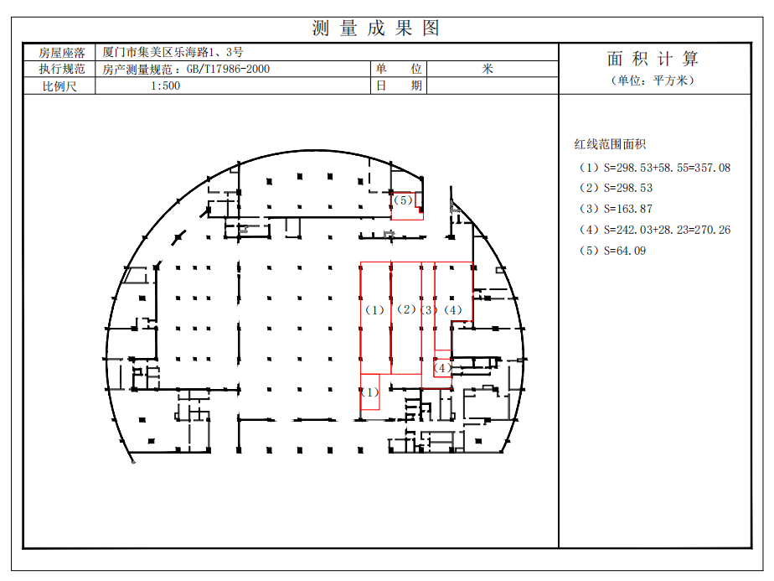
乐海路3号B103室
备注：本期租赁标的位置为示意图中（1）（2）区域。

